Работа по изобразительному искусству для 7 класса.

Вид работы: итоговая работа по предмету
Цель работы: определить уровень предметных результатов по изобразительному искусству за курс обучения
2.Перечень проверяемых образовательных результатов
1. Приобретать навык передачи в плоскостном изображении простых движений фигуры человека.
2. Перечислять и характеризовать основные жанры сюжетно- тематической картины.
3. Узнавать и характеризовать несколько классических произведений и называть имена великих русских мастеров исторической картины.
4. Называть имена выдающихся художников «Товарищества передвижников» и определять их произведения живописи;
5. Называть имена великих европейских и русских художников, творивших на библейские темы.
6. Характеризовать роль монументальных памятников в жизни общества.
7. Узнавать и называть основные художественные направления в искусстве XIX и XX веков.
3.Перечень проверяемых элементов содержания:
1. Изображение человека в графике, живописи, скульптуре. Пропорции и строение фигуры человека. Изображение человека в истории искусства разных эпох. Образ человека в европейском и русском искусстве, в современном мире.
2. Изображения обыденной жизни людей в истории искусства.
Бытовой жанр в изобразительном искусстве и его значение в понимании истории человечества и современной жизни человека.
3. Историческая тема в искусстве как изображение наиболее значительных событий в жизни общества. Мифологические и библейские темы в искусстве и их особое значение в развитии самосознания общества.
4. Тематическая картина как обобщенный и целостный образ, как результат наблюдений и размышлений художника над жизнью.
5. Монументальная скульптура и образ истории народа.
6. Место и роль картины в искусстве XX века. Проблемы современного развития изобразительного искусства.
7. История искусства и история человечества. Стиль и направление в современном искусстве.
8. Крупнейшие музеи изобразительного искусства и их роль в культуре.
4.Структура работы.
№ задания | Краткое описание задания | Проверяемый результат (можно цифрой из п.2) | Проверяемый элемент содержания (можно цифрой из п.3) | Уровень: базовый (Б), повышенный (П)
1 | Задание на конструктивное построение фигуры человека | 1 | 1 | Б
2 | Задание на установление соответствия | 1 | 2 | Б
3 | Задание на определение жанров тематических картин | 2, 4, 5 | 2, 3 | Б
4 | Задание на установление соответствия | 2 | 3 | П
5 | Задание на установление соответствия | 7 | 3, 4 | Б
6 | Задание на определение художественного направления | 7 | 5 | Б
7 | Задание на определение монументального памятника и соотнесение его с местоположением | 6 | 5 | Б
5. Время, отводимое на выполнение работы: 45 минут
6. Дополнительные материалы и оборудование:
- карандаш;
- ластик;
- проектор;
- экран.
7. Система оценивания отдельных заданий и работы в целом.
№ задания | Количество баллов | Комментарий
1 | 5 | Данный отрезок разделен на 8 равных частей, пропорции соответствуют сетке – 5 баллов  Части отрезка при делении неравные, отдельные части тела не соответствуют пропорциям – 1-4 баллов  Отрезок разделен пропорционально неверно – 0 баллов
2 | 4 | За каждое правильное соответствие – 1 балл
3 | 8 | За каждый правильный ответ- 1 балл
4 | 5 | За каждое правильно установленное соответствие – 1 балл
5 | 4 | За каждое правильно установленное соответствие – 1 балл
6 | 4 | За каждый правильный ответ- 1 балл
7 | 8 | За каждое правильно установленное соответствие и правильный ответ – 1 балл

Перевод в 5-балльную систему.
5 – 38-35
4 – 34-26
3 – 25-19
2 – меньше 18
8. Приложение: таблица Exel для обработки результатов.
9. Варианты работы:
- Постройте схему фигуры взрослого человека.

- Соотнесите стрелкой изображение человека с эпохой, в которую оно было создано.
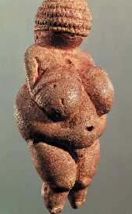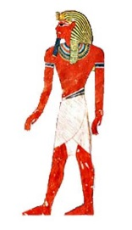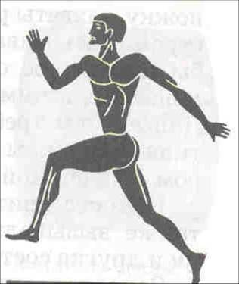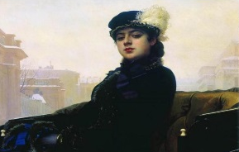
Древняя Греция Русское искусство 19 века Первобытное искусство

Древний Египет Эпоха Возрождения

- Определите жанры тематических картин известных художников:
Ф. Решетников «Опять двойка»-_______________________________________
В Суриков «Боярыня Морозова» - _____________________________________
В. Суриков «Переход Суворова через Альпы»-__________________________
И. Репин «Запорожцы пишут письмо турецкому султану» - _______________
В. Васнецов «Иван царевич на Сером волке» -___________________________
А. Иванов «Явление Христа народу»-__________________________________
Рембрандт «Возвращение блудного сына»______________________________
Леонардо да Винчи «Сикстинская мадонна»_____________________________

- Распределите данные характеристики на две группы:
картина | икона
1  2  3  4  5 | 1  2  3  4  5

прямая перспектива – обратная перспектива
объёмность фигуры – плоскостность фигуры
символика цвета – реальный цвет предмета
средство общения с богом – средство общения с автором
творческая свобода – каноничность

- Соотнесите крупнейшие музеи мира и страны, где они находятся.
Эрмитаж Англия
Британский музей Германия
Дрезденская картинная галерея Россия
Лувр Франция

- К какому течению (направлению) относятся эти произведения искусства?

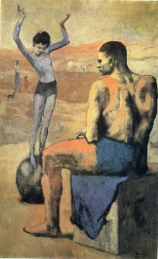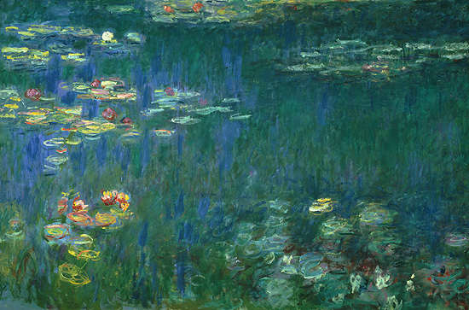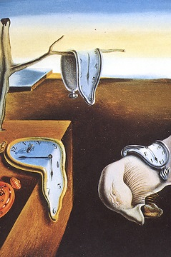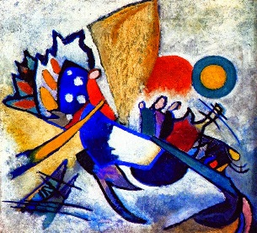
П. Пикассо К. Моне С. Дали В. Кандинский
«Девочка на шаре» «Кувшинки» «Часы» «Импровизация»

__________________ _________________________ ___________________

- Определите название данных скульптур и соотнесите их месторасположения.
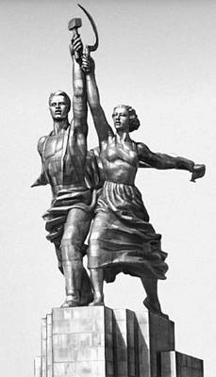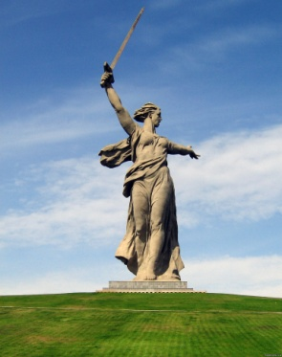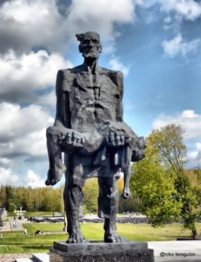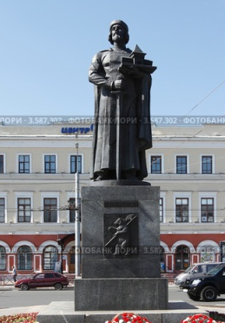
__________ ____________ ______________ ____________

Ярославль Волгоград Москва Хатынь

